Parni stroj je spremenil svet

- Kaj je bil parni stroj?
V zvezek ali na delovni list zapiši podatke o delovanju parnega stroja.
- Kdaj ga pričnemo uporabljati v Evropi?
- V katerih tovarnah so najprej uporabili parne stroje?
- Kaj je poganjalo parni stroj?
- Koga štejemo za izumitelja uporabnega parnega stroja?
- Kje so sprva uporabljali parne stroje? Zapiši 3 primere.

- Parni stroj v prometu
Parni stroj je poganjal tudi parno lokomotivo, ki je vlekla železniške vagone.
Preberi spodnje besedilo ter besedilo v učbeniku in odgovori na vprašanja.

»Javnost sprva železnicam ni bila naklonjena. Znanstveniki so trdili, da povzroča parni pogon pri potnikih huda možganska obolenja… Oglasili so se mnogi, ki so trdili, da bi se utegnili potniki v predorih zadušiti, da bodo iskre iz lokomotiv zažgale polja, da bodo živali v strahu pred žvižgi lokomotive poginile, kure pa ne bodo več nesle jajc.«
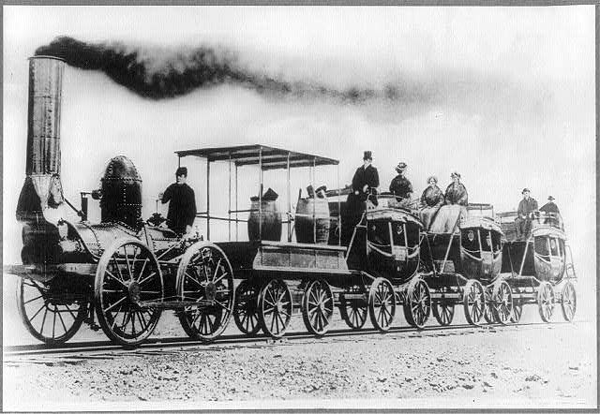
Vir: Kulišer Josif: Splošna gospodarska zgodovina srednjega in novega veka II. Ljubljana, 1959.

- V besedilu podčrtaj ali v zvezek izpiši pomisleke, ki so jih imeli ljudje o prvem vlaku.
- Zapiši 2 resnični posledici razvoja železnic. __________________________________
________________________________________________
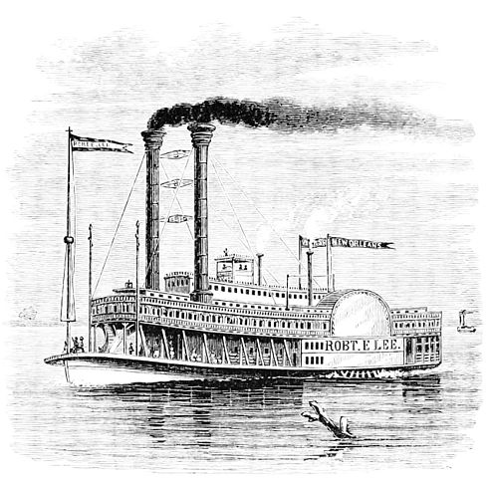
- Ko so v ladjo vgradili parni stroj, je nastal parnik. Razmisli in zapiši, v čem je bila njegova prednost.
_______________________________________________
- V čem pa je bila pomanjkljivost parnika?
_______________________________________________

- V 18. stoletju so se pojavile številne nove tehnične iznajdbe. Nekatere imaš na fotografijah. Ob slike zapiši pravo število. 1 - fotoaparat
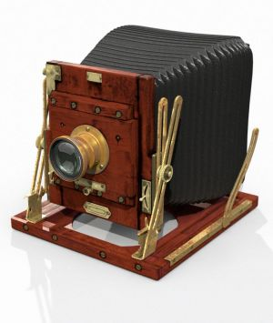
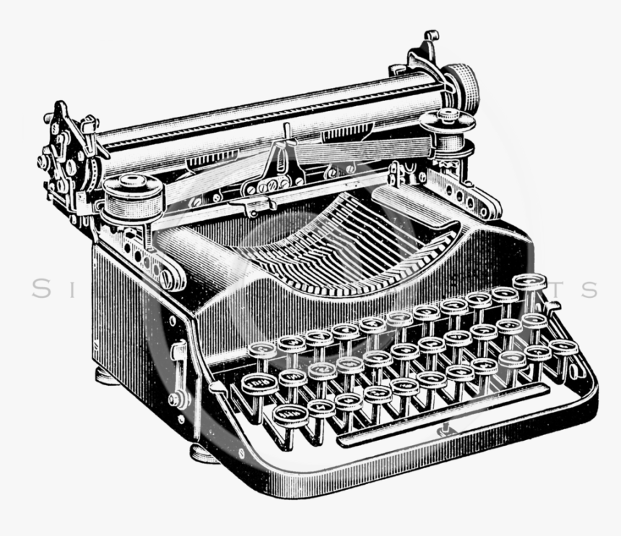
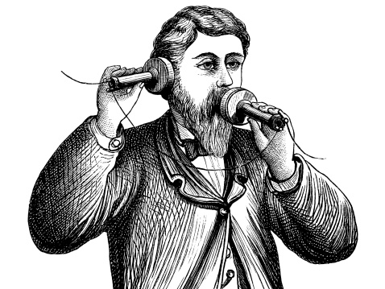
2 – pisalni stroj
3 – telefon

